**День Великой Жертвы**( четверг перед Воскресением Христа)

Чистый четверг насыщен событиями (происходившими около 2 тысяч назад), позволяющими глубоко понять (через определённый символизм) проявление Великой Жертвы Владыки. Так мы вспомним и о мытье ног Спасителя апостолам (в свете Его завета – кто хочет стать большим среди вас (великим из вас), да будет всем слугой.). Не забудем и о Тайной Вечере, из таинства которой узнаем, что все жизненно необходимые потребности каждого из нас находятся в ведении наших Космических Родителей (***сыт я сегодня, и Ты лучше меня знаешь количество пищи на завтра (Иерархия, 78)***). Это, конечно же, моление в Гефсиманском саду (о заблудшем человечестве с целью не допустить для него худшей кармы и в желании для всех лучшего исхода, а также же в душевном приятии для себя грядущих нечеловеческих страданий «во имя други своя»). И, наконец, испитие Чаши яда (в связи с предательством Спасителя со стороны шаткого «духа», тесно связанного с Ним по карме, и которому была дана последняя возможность искупить такие же предательства в прошлом. ***«Также неизбежно испитие полной чаши яда при завершении пути.» (Е.И. Рерих)***).

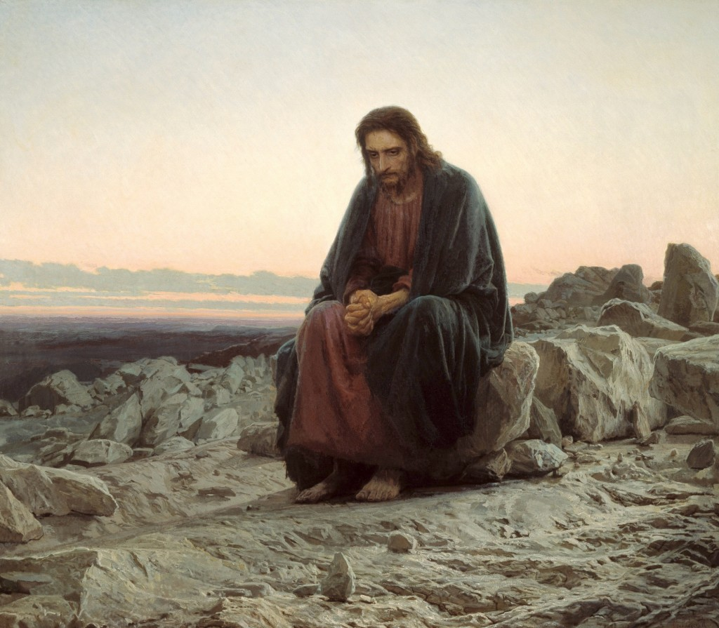

Н.Крамской. Христос в пустыне.

Конечно, эта Великая Жертва привела совсем не к тем следствиям, которые ожидал искушавший Владыку Христа тёмный князь мира (в том числе и к распространению Учения Жизни по всему миру), но в этот день будет важно помыслить о значении этого Действия для каждого из нас. О чём же следует задуматься нам в своём почитании традиций, указующих на великий космический Закон Жертвы, и в своём поминании заветов и деяний Высокого Духа (Христа)?

В Книге о Жертве говорится о том, что Власть всех Великих (Духов) есть жертва, есть подвиг несения Света ради расширения сознания своих ближних. И когда мы принимаем этот путь жертвы в своём сердце, мы открываем для себя врата к познанию заповеданного нам. И только эта готовность (переходящая в настоящую потребность) к жертве даёт ключ к пониманию Велений Высших.

В чём же может выразиться наша собственная ***жертва вечерняя*** (кроме вдохновенной молитвы), чтобы жертвенный подвиг Христа не только в этот день, но и на всём пути нашем (к Нему), сиял для нас путеводной звездой? Конечно, любое сердечное осознание жертвы рождает внутри нашего микрокосма возвышенные энергии особой утончённости, но очень важно их, в свою очередь, жертвовать (причём, постоянно) во Благо Мира.

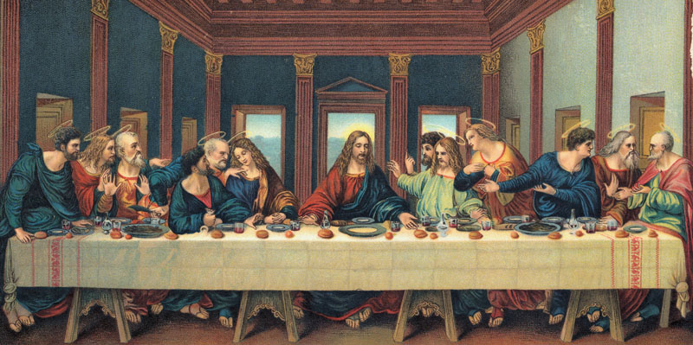

Леонардо да Винчи. Тайная Вечеря.

***«Прими, Владыка, все духовные силы наши, все огни лучших устремлений, все наши светлые мысли и утончённые чувства, и используй их во имя Общего Блага по Твоему усмотрению, ибо ведомы Тебе все нити кармы, и знаем мы, что Готовишь Ты лучшие возможности для каждого, не Упустишь из виду ни одного самого малого шанса, чтобы помочь нам взойти.***

***Помоги нам отвергнуться от себя, от потребностей и запросов своего малого «я», ведущих нас в царство смерти, и покажи лучший путь следования за Тобой, помоги воздержаться от ведения счёта своих малых приношений, даров и жертв, от расширения гордости за небольшие дела свои, от жажды славы и почитания. Удержи нас от ожидания высшего воздаяния и помоги почаще вспоминать о Твоих бесчисленных жертвах на протяжении веков и тысячелетий во имя нас, не всегда этого достойных и редко благодарных.***

***Помоги нам осознать свою задачу по космическому сотрудничеству и созиданию Новой Земли во всех трёх мирах, покажи нам сужденный участок строительства Твоей Страны и защиты её от тёмных разрушений и волн хаоса.***

***К Тебе идём, Владыка, с Тобой победим, с радостью жертвуя свою любовь и принося на алтарь общего блага силы своего духа!»***

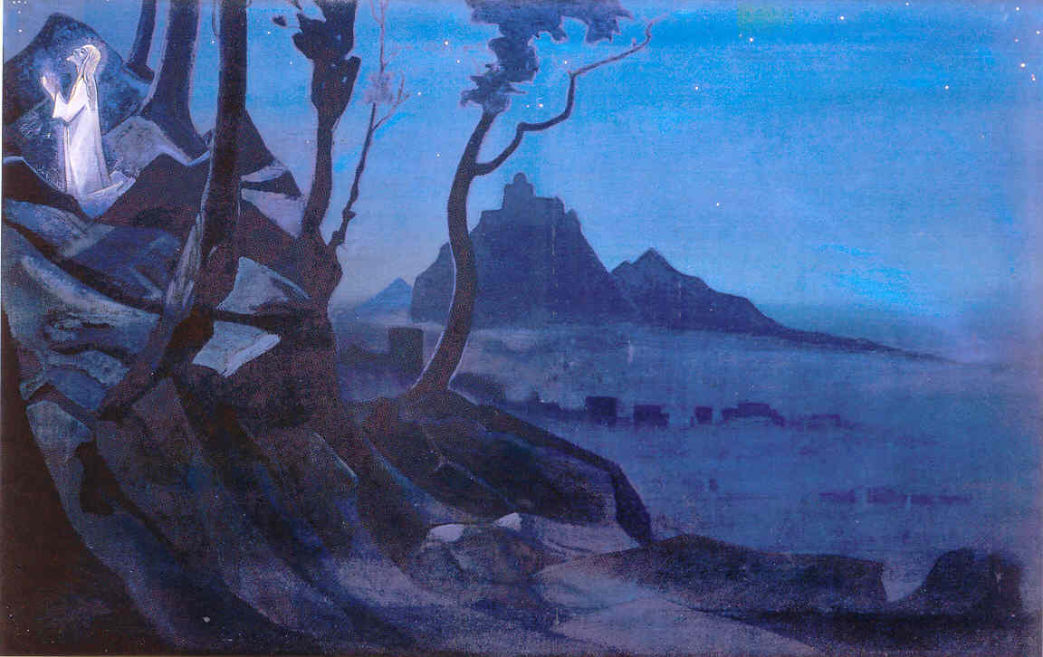

Н.Рерих. Чаша Христа.

Да, наша жертва не в словах и обрядах, и не просто в постах и слёзном памятовании. Она в радостном и самоотверженном действии, напряжённом и непрерывном, причём не столько даже в праздник, сколько в серых буднях, когда кажется, будто все силы тьмы, весь тяжкий рок восстал против, и оставил Владыка.

И как Христос накормил многих своим хлебом (духовным), так и нам его же (то есть силы своего духа) нести к мудрой раздаче, даже если не всегда что есть самим. Ведь именно в этой жертве (заповеданной нам Христом) открывается источник ***«воды, текущей в жизнь вечную, и приобщившийся к ней не возжаждет и вовек»***. В чём же заключалась жертва Христова, в каких аспектах она проявилась особо ярко? И пусть попытаться постичь её мы можем только в первых степенях приближения, даже это понимание величия подвига в течение малого отрезка Великого Жизненного пути Учителя (если брать в расчёт хотя бы все Его воплощения на плотном плане) может послужить для нас немеркнущим маяком на своём пути.

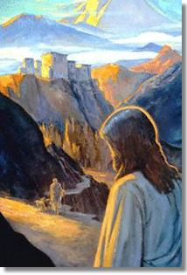

С.Рерих.

***«Невозможно обнять всю глубину проповеди Великого, ибо в самых простых словах Он давал наставления всей сущности жизни. Именно ценность Его подвига была в простоте. Эта простота не была измышлена для народа, но красота была в том, что Высочайшее выражалось наипростейшими словами. Нужно постоянно обращать сложное в простое. Только в простоте выражается добро — такова деятельность Великого Путника.***

***И в тонком мире влияние Его велико, и любит Он опускаться в низшие слои, чтобы прана Его ауры очищала тёмные сферы. Не думайте, что Ему, даже Ему, легки были такие нисхождения. Тем более может служить примером Его целительное прикасание к язвам страданий.***

***У Нас принято посещать низшие сферы тонкого мира. Уявление сердца может спасти множества.***

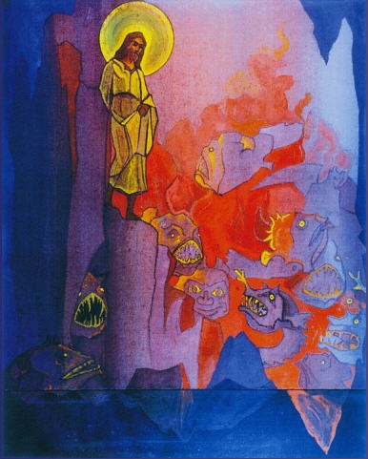

Н.Рерих. Сошествие во ад.

***Великий Учитель был близок врачеванию и искусству. Множество врачебных целений совершалось. Они распадались на два вида — люди, приходившие за исцелением, или Великий Сам прикасался там, где Он видел зачаток болезни. Нередко человек не знал, почему к нему прикоснулся Прохожий. Такое действие было истинной щедростью Великого Духа, который подобно неутомимому сеятелю раздавал зёрна добра.***

***Также не часто можно найти в апокрифах слова о красоте, но всё-таки они произносились. Учитель обращал внимание на прекрасные цветы и на сияние солнца. Также Учитель поощрял хоровое пение, ибо оно сильнейшее средство для вибраций гармонии. Он лишь звал к радости и вдохновению.***

***Среди учеников и последователей было много горя и житейских бедствий, Учитель помогал, прежде всего, поднятием духа. Лишь когда равновесие устанавливалось, Он начинал обсуждать положение. При этом Он никогда не осуждал прошлое, но устремлял к будущему. Учитель ясно видел будущее, но выдавал его лишь по сознанию. Учитель находил суровые слова там, где сознание было мертво, — так Врач и Творец совершал Свой Путь.***

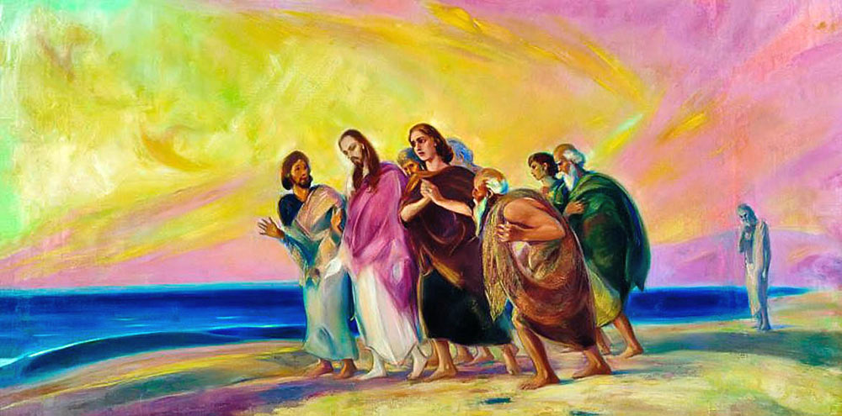

С.Рерих. Христос с учениками.

***Он не отказывался посещать праздничные собрания и беседовал о каждодневных нуждах. Лишь немногие замечали, сколько мудрых советов давалось с улыбкой и ободрением.***

***А улыбка Его была прекрасна. Эту задушевность даже ученики не всегда оценивали. Бывало и осуждали, когда, по их мнению, Учитель уделял слишком большое внимание незначительному человеку. Между тем прекрасные сосуды открывались под такими улыбками. Также бывали осуждения за беседы с женщинами, но Учение было охранено именно женщинами. Также осуждали присутствие так называемых язычников, забывая, что Учитель пришёл к людям, а не для одной секты.***

|  |  |  |
| --- | --- | --- |
|  |  |  |
|  |  |  |

***Упоминаю о таких осуждениях, ибо они сделали Облик Великого Путника ещё человечнее. Если бы Он не соприкоснулся с жизнью и не страдал, то и подвиг Его утерял бы своё величие. Никто не думал, какие страдания причиняли Ему соприкасания с разными беспорядочными излучениями.***

***Мысль о подвиге не покидала Великого Путника. Осуждение, слышанное Им, тоже привходило в несение подвига. Так проходил свой стремительный путь Великий Учитель.***

***Люди хотели сделать из Великого Путника народного героя. Такие желания нередко высказывались по отношению*** ***Великих Учителей. Происходило печальное недоразумение.***

***Именно толпы своими криками ввели Путника под особые страдания. Толпы, те же самые толпы кричали о царстве, и они же торопили казнь. Так они своеобразно способствовали исполнению пророчеств.***

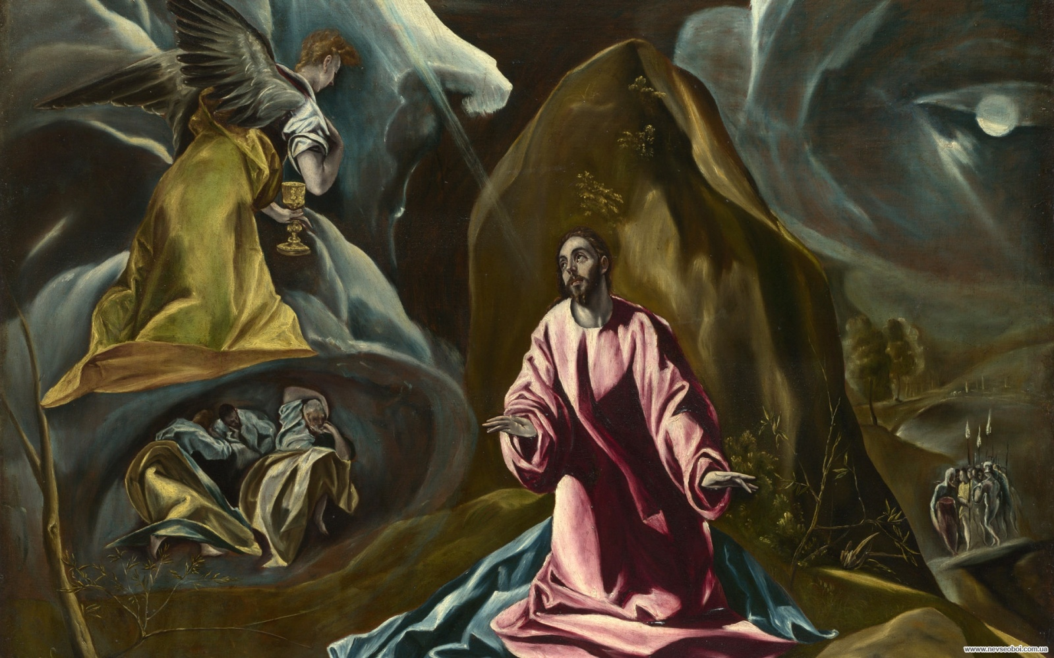

Эль Греко.

***Невозможно представить, какая карма ложилась на множество безумцев! Могут теперь многие помнить события, которые легли на плечи многих поколений. Это не наказание, но следствие безумия свободной воли. Когда Советую очень воздерживаться от неразумных слов и мыслей, тем самым Прошу подумать о будущем.***

***Учитель мог пройти путь подвига и без рычаний толп, но именно даже исцелённые Им наполняли пространство угрозами и проклятиями. Такое проявление свободной воли можно называть многими именами, но всё-таки оно останется свободной волей.***

***Учитель может подвергаться сильнейшим притяжениям. Он имеет право оторваться от Земли, но не делает этого. Но испытывает при этом тяжкую тоску. Нельзя словами выразить эту степень тоски. Лишь мощь сознания может вывести из таких подавляющих приступов.***

***Также следует отметить качество делимости духа Учителя. Можно представить, какие мгновения отсутствия испытывал Великий Путник! Это не есть потеря сознания, но именно отсутствие частичное, когда психическая энергия работает на дальних расстояниях.***

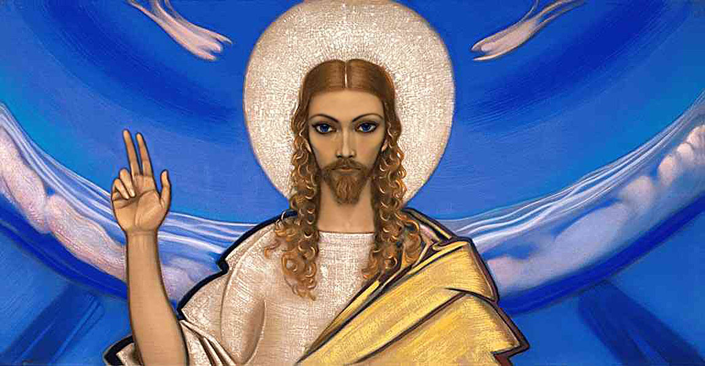

С.Рерих. Господом твоим.

***Уявление Облика Великого Путника ощущалось во многих местностях одновременно. Люди совершенно отчётливо видели Его наяву и во сне.***

***У сердца много работы при делимости духа. Можно представить, насколько опасно нарушать покой во время таких отсутствий. Это состояние почти равняется выходу тонкого тела. Но люди не считаются с таким напряжением, и нередко происходит вред.***

***Явление священных болей (нечто как стук психической энергии в Беспредельности) немало мучило Великого Путника. Он в такие часы удалялся в пустыню, там легче было принять вибрации. Никто не предполагал, что Великий Путник может испытывать такие боли. Люди полагали, что Учитель должен быть изъят от всех земных проявлений. Сам Великий Путник не скрывал, насколько Он нуждается в сотрудничестве людей. Он постоянно повторял, что даётся по вере. Так Он учил значению всеначальной энергии.***

***Урусвати знает, как нередко Великий Путник был тревожим силами тьмы. Учитель не скрывал борьбы, происшедшей около Него. На собственном примере Он приготовлял учеников к постоянной битве. Он говорил: «Каждый человек беспрестанно находится в трёх битвах». Человек может воображать себя в полном покое, но на самом деле он будет принимать участие в трёх битвах одновременно.***

***Первая будет между свободной волей и кармой. Ничто не может освободить человека от участия в столкновениях этих начал.***

***Вторая битва бушует вокруг человека между развоплощёнными сущностями добра и зла. Так человек становится добычею одних или других. Невозможно представить себе ярость тёмных, пытающихся овладеть человеком.***

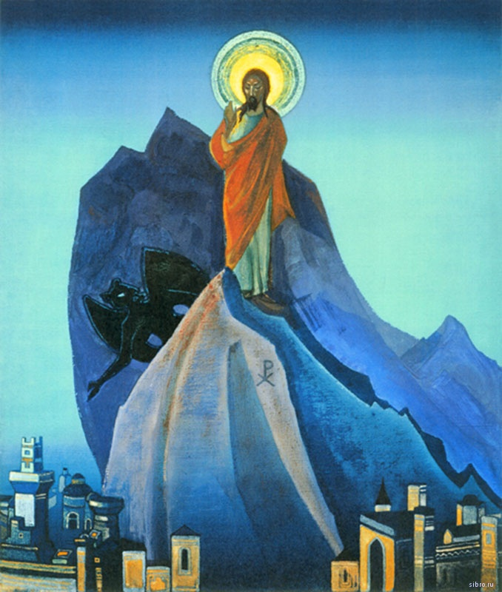

Н.Рерих. Искушение Христа.

***Третья битва шумит в бесконечности в пространстве между тонкими энергиями и волнами хаоса. Невозможно человеческому воображению охватить такие битвы в Беспредельности. Ум человеческий понимает земные столкновения, но не может он, глядя в голубое небо, представить, что там бушуют мощные силы и вихри. Только овладев чувствами земными, может человек помыслить о Невидимых Мирах. Нужно привыкать к таким мыслям. Только они сделают человека сознательным участником сил беспредельных.***

***Учитель вовсе не желал видеть всех в одинаковой нищете. Учитель, наоборот, посылал советы, что даже при малом достатке можно иметь чистую радость без зависти к соседу.***

***Учитель мог побыть с бедными и богатыми, и везде Он был одинаково добр и полон желания помочь. Ведь богатые иногда больше нуждаются в помощи.  
Также Учитель стремился помочь, когда видел совершающуюся несправедливость. Учитель понимал, как обратить гонимых в героев. Учитель понимал, что каждое Его благодеяние будет осуждено, и Сам не заботился о признательности, но в советах своих Он не забывал указать на великую силу признательности. Так вспомним чудесную жизнь, которая напитала множество сердец.***

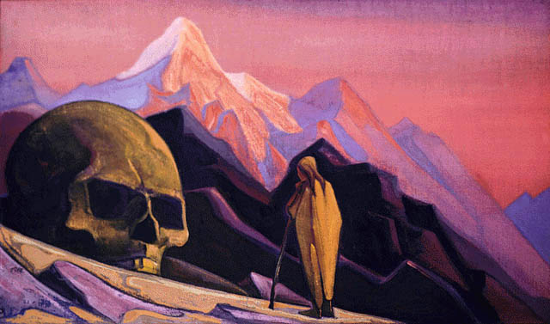

Н.Рерих. Исса и голова великанова.

***Великое терпение Он проявлял ко всем. Можно себе представить, как было заполнено время Его в течение краткого подвига. Ученики часто недоумевали — когда имел Он время для сна?***

***Также многие замечательные исцеления происходили незаметно. Люди замечали исцеления безумия, паралича, слепоты и глухоты. Такие исцеления своею очевидностью поражали толпу. Действительно, когда немые заговорили и прокажённый очистился, толпа была потрясена. Но с научной точки зрения, иные чудеса были ещё замечательнее. Учитель силою воли останавливал внутренние разрушительные процессы. Толпа и даже близкие не могли оценить такое мощное воздействие. Оно заставляло двигаться не только омертвелые мускулы, но могло заживлять поражённые ткани. Проявлялась такая сила мысли, о которой человек мог лишь мечтать.***

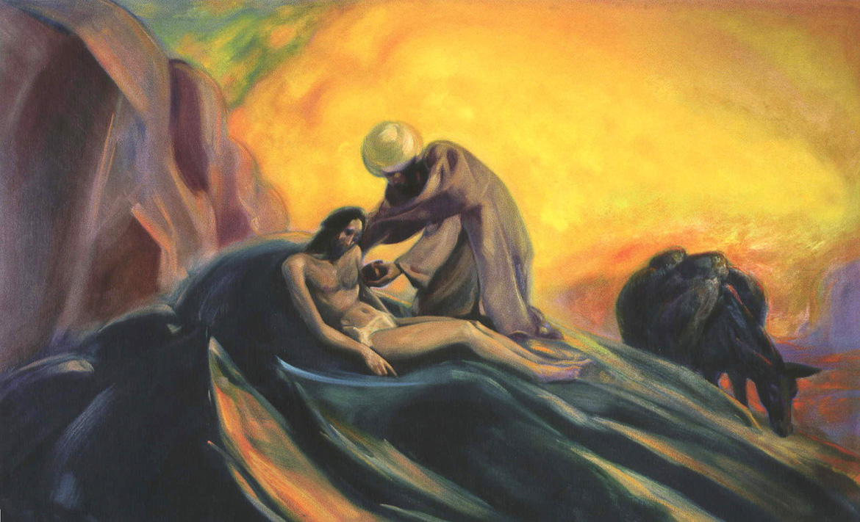

С.Рерих. Добрый самаритянин.

|  |  |  |
| --- | --- | --- |
|  |  |  |
|  |  |  |

***Урусвати знает, какие космические условия сопровождали переход Великого Путника в Тонкий Мир. Многие явления сопровождают каждую ступень эволюции. Но люди в такие торжественные дни становятся особенно упрямыми. Они напоминают путников, которые, прибыв к месту назначения, отказываются выйти из повозки. Совершенно так же и во время совершения подвига Великого Путника люди не желали выйти из повозки, не хотели видеть поражающего явления перед ними.***

***Творилась небывалая несправедливость, и никто не поспешил указать окружающим на ужас происходящего. Сам Великий Учитель имел мудрость Перикла, чтобы не ожидать от толпы справедливости. Он, столько давший, чуял, что соизмеримость уже нарушена. Он лишь предупреждал, чтобы люди не перегрузили свою карму. Так Учитель знал, что путь неизбежен, и перенёс учительство уже на явления из Тонкого Мира. Но именно эти поучения остались нигде не записанными. Так появился ещё один пример несправедливости.***

***В записях можно найти только самые краткие намёки на посещения Учителя из Тонкого Мира. Но даже преданные ученики не нашли возможности указать, что самые великие Откровения были даны Учителем уже в тонком теле. Между тем такое указание было бы чрезвычайно важным для всего Мира. Учитель не настаивал, ибо видел, что пространство лучше сохранит Его Заветы.  
Также и теперь Мы предупреждаем о космических напряжениях, но мало кто слушает. Мы указываем на необычные явления, но люди считают их случайностями. Так происходит пример несоизмеримости.»*** *(Надземное)*

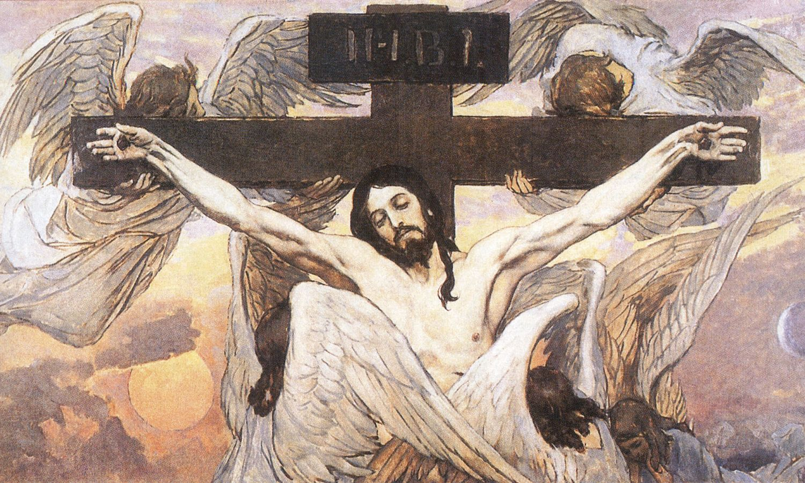

В.Васнецов. Распятый Иисус Христос.

Нести Свет и Радость! Что может быть красивее, достойнее и, в то же время, сложнее этого? Но этим путём шли все великие, даря нам свою безмерную любовь, надежду и силы для преодоления нами своих несовершенств. Так Великая Жертва – это не отвлечённый символ, но нота звучания каждого дня, когда мы сердцем внимаем Великому Зову в Сад прекрасный. Именно жертва очищает нас от всего тяжкого и ненужного, сжигает осмоленные узлы и дарует крылья. Взрастим же жертвой новые крылья своего духа!

**Великий четверг**

Сегодня в дымке тёмный лес

И хмур весенний день.

Пушистым облаком с небес

На Землю пала тень.

Затихло всё в природе вдруг,

Лишь снег скрипит слегка.

Земной не вечен жизни круг

И ноша не легка.

Четверг великий наступил,

Господь нам счастье дал.

Своею жертвой искупил

Греховный мира вал.

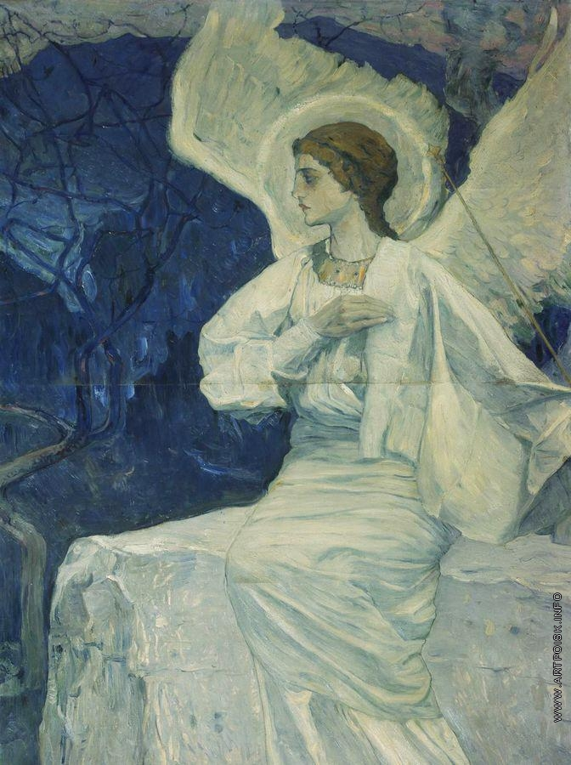

Чтоб люди разные Земли

Могли свободно жить.

К святым вратам прийти могли

И радость получить.

Мы вспоминаем в тот четверг

Твой подвиг неземной.

Ты муки ада опроверг

И дал нам луч святой.

Чтоб каждый человек бы смог

Нести с надеждой крест,

Что ангел встретит у ворот,

Что встретит благовест.

В этот день вспомним высказывания о жертве и озвучим их своим ближним (Программа «Помоги России!»).

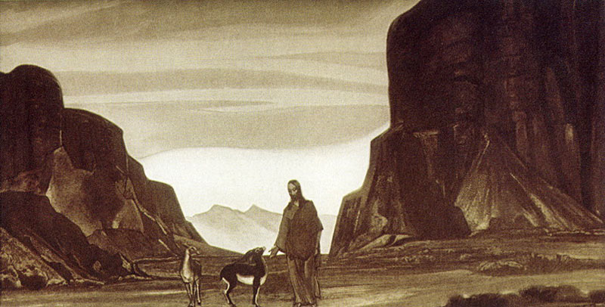

С.Рерих. Христос в пустыне.

Ради кого хочешь жить, ради тех и погибнуть не бойся.

Любовь быть хочет жертвою свободной.

Высший позор — ради жизни утратить смысл жизни.

Неумение себя защитить не принимай за готовность собой пожертвовать.

Надо иметь мужество пожертвовать немедленным успехом ради более важных вещей.

Гениальный человек, живя и творя, жертвует своими личными интересами ради блага всего человечества. Поэтому он не обязан жертвовать собою в частности — для интересов отдельных лиц, а следовательно — вправе отказаться от некоторых требований, которые обязательны для других. Ведь он страдает, а между тем дает гораздо больше других.

Хорошие манеры состоят из маленьких жертв.

Пожертвовавший свободой ради безопасности не заслуживает ни свободы, ни безопасности.

Призвание можно распознать и доказать только жертвой, которую приносит ученый или художник своему покою и благосостоянию.

Каждый раз, когда в семье воцаряется мир, спроси себя: “Чем ещё я пожертвовал?”

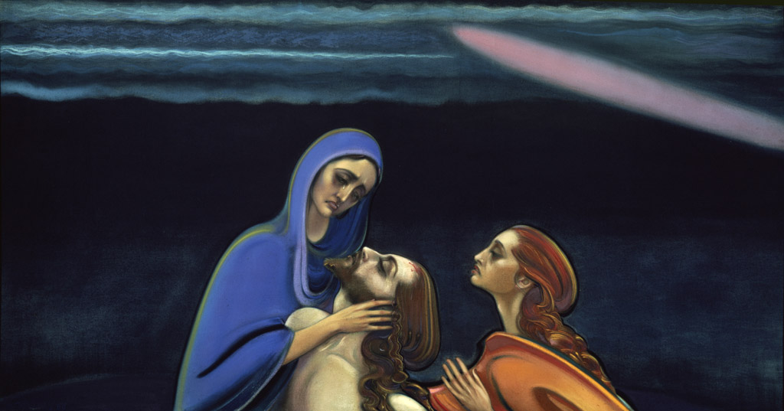

С.Рерих. Пьета.

Обойти трудность при помощи жертвы, вместо того чтобы преодолеть, победить её, — неэтично. Такая жертва — отступное, и только.

Если воздержание от вина — незначительная жертва, принесите её рада других; если же это большая жертва — принесите её ради себя самого.

Кто готов принести жертву, всегда найдет подходящий алтарь.

Все различие между дурными и хорошими людьми состоит в том, что у первых частный интерес преобладает над общим, тогда как вторые жертвуют своим собственным благом ради друга или ради общества.

О многих жертвах после жалеют — уменьшает ли это их ценность?

Нет выше идеи, как пожертвовать собственной жизнью, отстаивая своих братьев и свое отечество…

Часто жертвуют величайшими радостями жизни, чтобы гордиться тем, что они принесены в жертву.

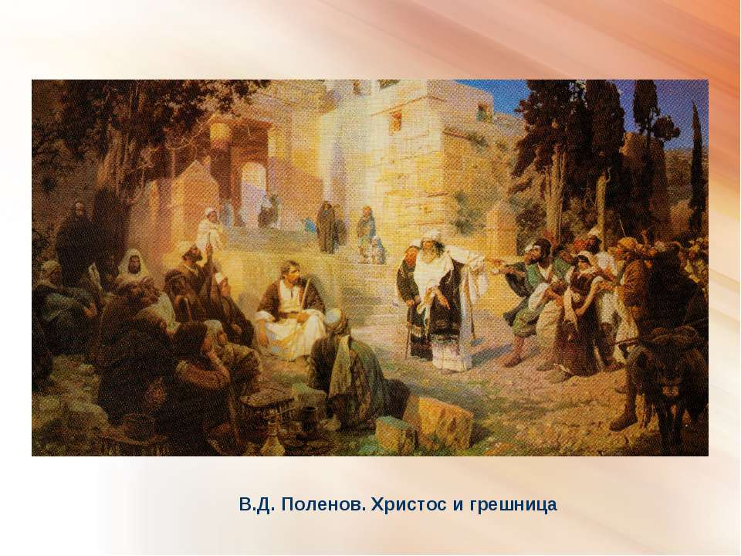

Нужно пожертвовать многим, чтобы спасти всё.

Отдают худшее, жертвуют лучшим.

Красота требует жертв.

Каждый добрый поступок - это жертва.

Только когда вы упорно желаете перестать играть роль жертвы, вам открываются пути, как стать победителем.

Всё надо принести в жертву человеку. Только не других людей.

Любовь быть хочет жертвою свободной.

Когда жертвуешь чем-то важным, ты это не теряешь. Ты просто передаёшь это другому человеку.

Никакая чужая жертва во имя мира не может считаться слишком большой.

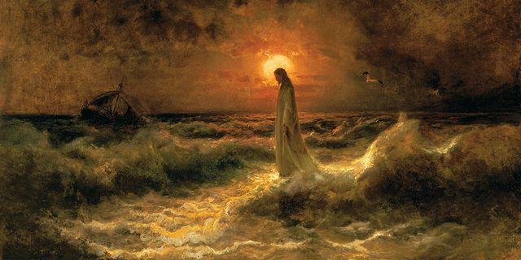

И.Айвазовский. Хождение Иисуса Христа по Водам.

Любовь?.. Это жертва прежде всего. Жертва ради того человека, к которому ты испытываешь чувства. Именно это важно, а не высокие слова и воздыхания. Только жертвенность может быть доказательством твоего отношения.

Нет таких целей, ради которых можно было разбить сердце другого человека.

Творчество - высокий подвиг, а подвиг требует жертв.

Не делайте из ребёнка кумира: когда он вырастет - потребует много жертв.

Кто, жертвуя собою, вздумал бы сперва рассчитывать и взвешивать все последствия, всю вероятность пользы своего поступка, тот едва ли способен на самопожертвование.

Некоторые путают пренебрежение к себе с самопожертвованием.

Обычно жизнь не требует больших жертв, она требует мелких самопожертвований.

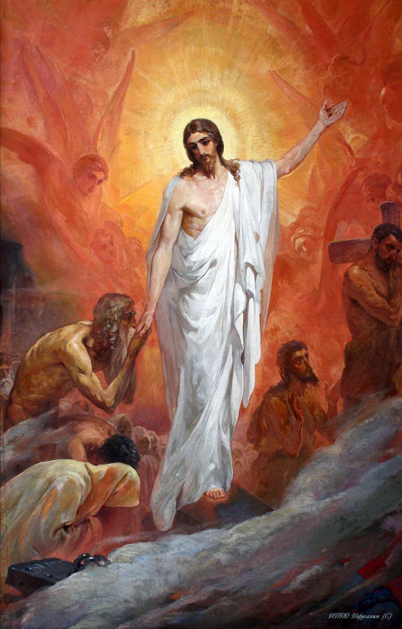

Великие деяния невозможны без великих жертв.

Я думал, как бывают глупы люди, которые ради любви, ради страсти отдают свою жизнь, но сегодня я понял, что они поступают верно. Чем медленно умирать, лучше освободиться за одно мгновение.

Любовь?.. Это [жертва](http://www.aforizmov.net/tema/tags/zhertva) прежде всего. Жертва ради того человека, к которому ты испытываешь [чувства](http://www.aforizmov.net/tema/tags/chuvstva). Именно это важно, а не высокие [слова](http://www.aforizmov.net/tema/tags/slova) и воздыхания. Только жертвенность может быть доказательством твоего [отношения](http://www.aforizmov.net/tema/tags/otnosheniya).

[Фёдор Владимирович Емельяненко](http://www.aforizmov.net/xfsearch/fedor-vladimirovich-emelyanenko/)

Достойна только та [жизнь](http://www.aforizmov.net/tema/tags/zhizn), которая прожита ради других людей…

[Альберт Эйнштейн](http://www.aforizmov.net/xfsearch/albert-eynshteyn/)

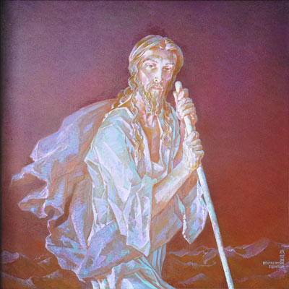

Л.Цесюлевич.

Жертвуй собой - и не бойся обеднеть!

[Луций Анней Сенека](http://www.aforizmov.net/xfsearch/luciy-anney-seneka/)

Готовность пожертвовать собой ради выполнения долга есть основа поддержания жизни. Сюнь-цзы

Самопожертвование человека — инстинкт самосохранения человечества. Геннадий Матюшов

Чтобы выжить, люди, предприятия и корпорации должны служить человечеству. Джон Х. Пэттерсон

Если кто сомневается в неразделимости мудрости и самоотречения, тот пусть посмотрит, как на другом конце всегда сходятся глупость и эгоизм. Лев Толстой

Кто хочет жизнь свою сберечь, тот потеряет её; а кто отдаст жизнь свою ради добра, тот сохранит её. Библия Мф. 10.39.

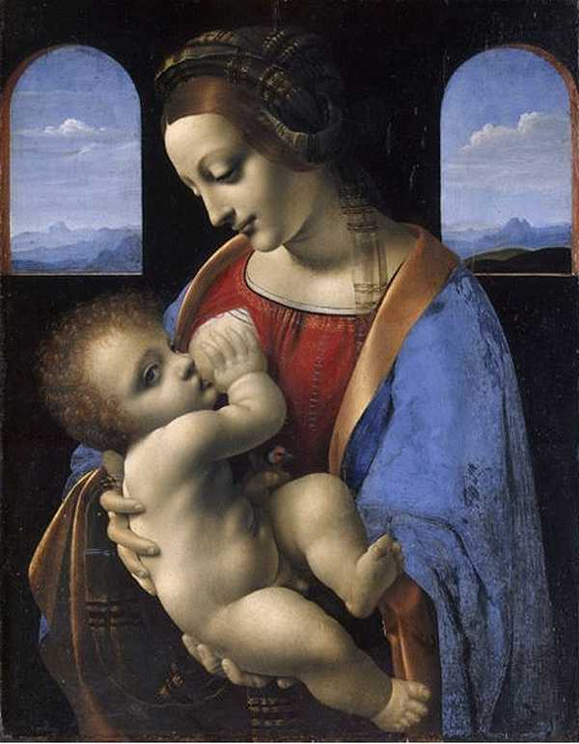

Леонардо да Винчи. Мадонна Литта.

…Предпочитая смерть за отечество, за друзей ради того, чтобы избежать порока, люди приобретают высочайшую добродетель и приносят пользу другим.  
Пьетро Помпонацци

Плохо, если у человека нет чего-нибудь такого, за что он готов умереть.  
Лев Николаевич Толстой

Юность всегда самоотверженна.  
Александр Герцен

Существо, абсолютно посвятившее себя другим, не признает себя вправе свободно располагать собой.  
Габриэль Оноре Марсель

 --   
Алексей Селищев